靜心46號－讓孩子發揮創意的影像夢工廠
壹、創新教學設計動機
近年來國片大行其道，如「海角七號」、「冏男孩」…等，在以往藝術課程有關電影的討論中，鮮少會出現國片的名字，但現在，下課時間連學生都很熱烈的參與討論：「老師，你看過『海角七號』了嗎？」接著就會滔滔不絕的發表起自己的感想，這也讓我們深深感受到影像對孩子的魅力。在「冏男孩」的影片中，兩位小主角的那一種天真帶點些許頑皮的神情，就好像學校學生的影子，在許多時候，觀察他們的動作神情，不難發現那豐富的肢體動作與毫不扭捏的神情，再再證明孩子都是天生的演員，那我們要如何將那渾然天成的演技結合影像議題，透過藝術課程加以呈現呢？
本校校址為臺北市興隆路二段46號，因此以我們將此次創新教學方案命名為「靜心46號」，讓整個校園化身為一座創意園區的概念，讓教室不只是學習知識的場所，學校也可以是一座讓想像力奔馳、實現夢想的夢工廠。在夢工廠中的每一個人可以發揮各種稀奇古怪的創意；可以一同學習、攜手合作、經驗傳承，我們期待孩子從這座夢工廠中，發揮人文關懷的精神，勇於展現自己，找到自己的價值與定位，看見更寬廣的世界。
貳、創新教學設計理念與目標
因應本次教學動機，藝術教師團隊提出課程的設計理念如下：
一、結合學校特色課程──「靜心教學博覽會」
每天累積與世界接軌的能量是靜心教學的主張。因此在實踐有效教學的前提下，藉由各領域教學方案，強調以學生為主體教學，並以教師團隊模式進行統整教學，引發學生自主學習能力，並著重多元體驗學習，而發展出，藝術與人文的課程目的在統整靜心的各項學習資源以及特色文化，並運用學生的藝術表現重現校地價值，可進而提升學生對學校的認同與歸屬感。
二、結合視覺藝術、音樂、表演藝術的「全校性影像教育融入式教學」主題課程
影像藝術就是利用「影像」傳達藝術家理念的藝術創作，凡是由影像呈現，無論靜態或動態都可稱之，但影像藝術則須具備戲劇元素，讓觀賞者能解讀影像的表達。因此藉由藝術教師團隊的討論，將視覺藝術、音樂、表演藝術課程統整，再藉由融入式教學設計，不僅讓學生體驗影像藝術製作初略概況，也考驗參與教師的課程分析與統整能力。因為教師們必須善用各種教學引導和多媒體的教具、教材，才能正確且有效的將影像藝術的概念傳達讓學生了解體會，進而達到開拓視野，激發學生全方面思考的目的。然而，藝文教師也是「影像融入式教學課程」設計的重要角色，由於融入式教學牽涉到全校不同年級藝文教師的合作設計與溝通協調，無形間增進了社區學校內部跨年級課程間研討與交流的機會，進而生產出創新的課程內容。
三、透過影像藝術學習豐富學生的藝術知能與美感經驗
就影像製作的角度來說，進行影像藝術的創作時聯想與思考會比傳統藝術要寬廣得多，規劃與考慮步驟也較多。另一方面，就觀賞者的角度而言，影像藝術與我們日常生活當中許多人、事、物都息息相關，只要稍加留意，就會發現俯拾皆藝術。因此，透過影像融入式教學，可活化學生的藝術思考方式，讓學生的藝術觀不在只侷限在平面或立體的作品上，同時影像藝術也豐富學生的藝術學習、欣賞視角與美感體驗，進而讓學生提升藝術與欣賞的美感層次。
四、透過藝術教育傳承人文素養的精神
藝術表現的思考重點在於要表現什麼，不論是藝術表現的主題內容或藝術表現的形式風格，都與人文素養產生極大之關聯，人文素養亦指追求人生和社會的美好境界，推崇人的感性和情感，看重人的想像性和生活的多樣化。期望學生透過不同藝術的展現，能將人文精神的意識傳承與校園之中。
根據上述原因，藝術教師團隊訂立了教學目標如下：
1、能透過影像藝術的製作，讓學生感受視覺藝術、音樂、表演藝術的整合。
2、透過影像藝術的學習，學生瞭解藝術的多元面向。
3、能透過影像藝術欣賞與發表，感受藝術的展現與交流。
參、 創新教學課程分析
一、教學設計流程
教師們於學期前，便開始密集的開會討論，凝聚共識，逐步的進行該學期主題課程規劃設計與教學準備工作，其施行流程如下圖：
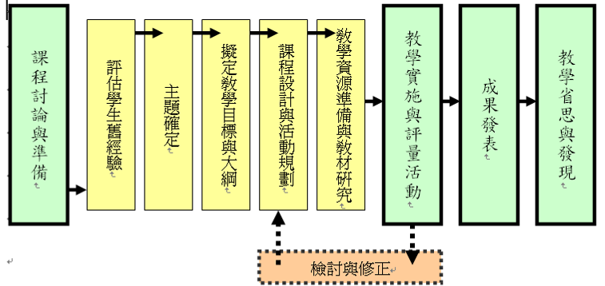

二、課程方案實施模式
經由團隊教師討論，由「影像藝術、創作性戲劇、合作學習、欣賞教學」四個教學策略，發展與建構出「靜心46號－讓孩子發揮影像創意的夢工廠」課程方案，其施行模式及內涵架構如下圖：
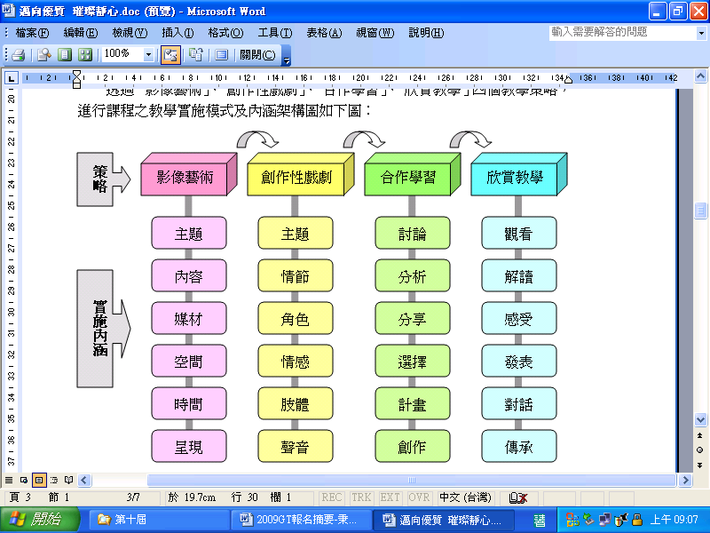

三、課程架構
由以上策略施行模式及內涵再建構出四個教學階段，其課程主題、目標之架構圖如下所示：
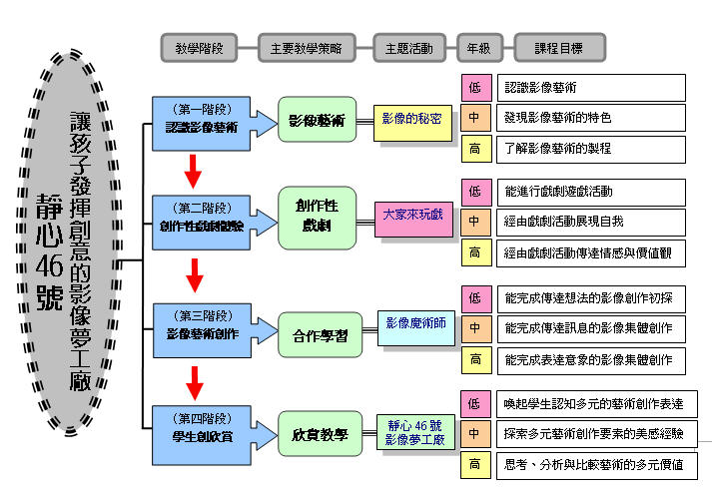

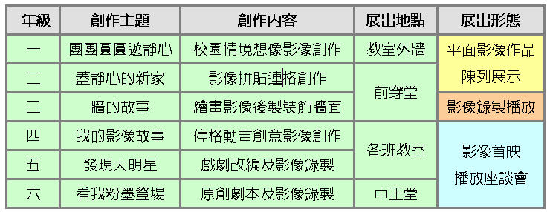
四、空間規劃
（一）各年級創作主題及展示空間
本方案以影像藝術創作的形式利用校園空間呈現與發表，各年級創作主題、內容及展出地點如右表：

（二）展示空間規劃設計
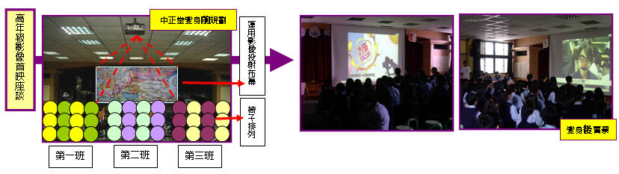
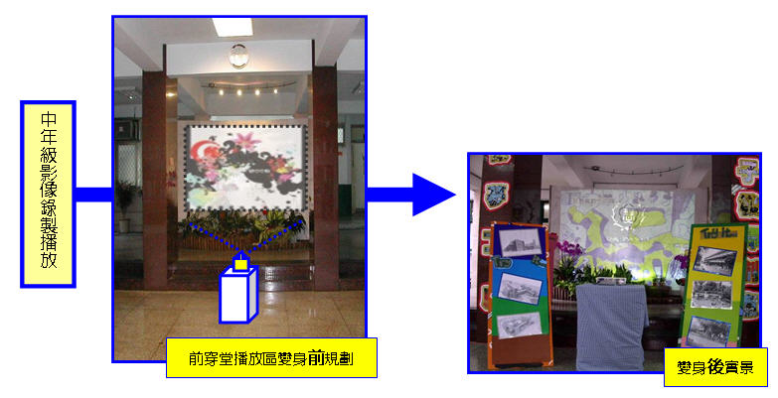
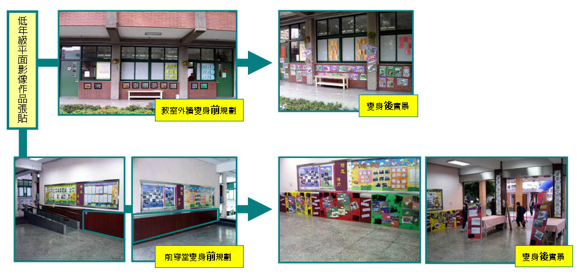

（三）影像首映播放座談會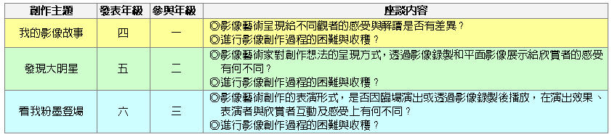
五、學生學習能力分析
我們運用的教學策略及預期學生達到的學習能力分析如下：
教學策略 | 說 明 | •  預期學生達到能力 | 對應創意教學成效指標
教學策略 | 說 明 | •  預期學生達到能力 | 知識力 | 情意表現力 | 思考力 | 問題發現與解決力 | 資訊力 | 創作表達力 | 技能
影像藝術 | 影像藝術即為透過「影像」呈現，成為傳達創作者心中所想的一種藝術創作形式。影像來源或視覺表現，完全沒有固定的「規格」，不論是用數位相機、攝錄影機、影印機、印刷現成物、老照片、資源回收物等形式蒐集創作元件，都可透過再創作、數位加工等方式，因應作品的特殊需要，散發出特定的視覺訊息。 | 1、能透過影像藝術作品進行思考、解讀與聯想。  2、能具備「解讀影像」  的能力，並表達自己的想法與感受。 | • | • | • | • | • | • | •
創作性戲劇 | 「創作性戲劇」是一種即興表演的、非展示性的、過程中心的戲劇形式，參與者在其中依領導者的引導去想像、扮演、反應人類經驗。透過戲劇元素發展出的多樣劇場遊戲活動，教學之目的是在讓學生從戲劇活動中，喜歡學習的內容與方式，並透過發揮學生自我潛能，藉以表現創作力，並使參與者在身體、心理與口語上均有表達的機會，啟發的過程重於表演成果的意義。 | 1、能透過即興扮演活動，激發學生學習動機、發揮潛能。  2、能經由劇場遊戲活動，使學生在身體、心理與口語上均有表達機會。 |  | • | • | • |  | • | •
合作學習 | 合作學習教學法主要利用小組成員之間的分工合作、資源利用、互相支援進行學習以增進學習的成效。活動歷程中，學生經由小組合作方式完成學習和創作，依課程而有不同的合作學習方式。過程經歷了合作方法、小組討論及分工執行等重要歷程，學生學習到了在闡述自己主觀的創作理念之外，傾聽別人意見或是對於他人作品欣賞的良好態度，都是藝術學習的重要課題。 | 1、能與同儕討論並進行分工合作。  2、能透過集體創作完成藝術創作。 |  | • | • | • | •
欣賞教學 | 對小學階段的兒童來說，影像、燈光的刺激很能吸引他們的注意。因此藉由影像藝術的形式來創作作品，使欣賞者在觀看時可以同時進行思考、聯想，想像的空間也要比傳統視覺藝術的形式要寬廣得多。相對的，欣賞者觀看作品的時間會較長，也需具備解讀影像的能力，即便是相同影像，在不同欣賞者的解讀下，所得感想、概念、賦予的意義，也不盡相同。所以，引導學生透過接收到的影像創作進行思考、解讀與聯想，學習評估價值，進而能表達自己的想法與感受，將欣賞行為變成良好的態度和興趣。 | 1、能依據創作主題，呈現多樣形式的影像創作藝術。  2、能透過認識影像藝術，體會藝術表現的不同面向。 | • | • | • | • | • | •
肆、創新教學設計與實施
我們從學生身上觀察到，他們對「影像」所呈現的聲光效果及視覺刺激，容易產生較大的反應。從「認識影像」來設計藝術學習的課程，進而引導他們透過戲劇體驗活動、實際創作或拍攝影像作品來體驗此次的方案課程。因此，我們透過四大階段主軸依序規劃出以下的課程設計與教學內容：
一、教學內容概要
教學階段 | 教學  策略 | 主題活動 | 年級 | 教學內容概要 | 實施節數
【第一階段】  認識影像藝術 | 影像藝術 | 影像的秘密 | 一 | 經由教師PPT講解與影像藝術創作欣賞，知道影像藝術 | 2節
【第一階段】  認識影像藝術 | 影像藝術 | 影像的秘密 | 二 | 經由教師PPT講解與影像藝術創作欣賞，知道影像藝術 | 2節
【第一階段】  認識影像藝術 | 影像藝術 | 影像的秘密 | 三 | 經由教師PPT講解與影像藝術創作欣賞，認識影像藝術 | 2節
【第一階段】  認識影像藝術 | 影像藝術 | 影像的秘密 | 四 | 經由教師PPT講解與影像藝術創作欣賞與討論，瞭解影像藝術 | 2節
【第一階段】  認識影像藝術 | 影像藝術 | 影像的秘密 | 五 | 經由教師PPT講解與影像藝術創作欣賞與討論，探討影像藝術的種類 | 2節
【第一階段】  認識影像藝術 | 影像藝術 | 影像的秘密 | 六 | 經由教師PPT講解與影像藝術創作欣賞與討論，分析影像藝術的表現形式 | 2節
【第二階段】  創作性戲劇  體驗 | 創作性戲劇 | 大家來玩戲 | 一 | 經由劇場遊戲活動，引導學生展現肢體及情境想像 | 2節
【第二階段】  創作性戲劇  體驗 | 創作性戲劇 | 大家來玩戲 | 二 | 經由劇場遊戲活動，帶領學生肢體開展及表現情感 | 2節
【第二階段】  創作性戲劇  體驗 | 創作性戲劇 | 大家來玩戲 | 三 | 經由劇場遊戲活動，使學生以肢體與聲音表達情感 | 2節
【第二階段】  創作性戲劇  體驗 | 創作性戲劇 | 大家來玩戲 | 四 | 透過戲劇即興扮演與討論，激發學生肢體展現與想像力發揮 | 2節
【第二階段】  創作性戲劇  體驗 | 創作性戲劇 | 大家來玩戲 | 五 | 透過戲劇主題扮演與討論，使學生能進行情節發展及角色扮演 | 2節
【第二階段】  創作性戲劇  體驗 | 創作性戲劇 | 大家來玩戲 | 六 | 經由戲劇主題扮演與討論，激發學生的表演慾與戲劇創作能力 | 2節
【第三階段】  影像藝術創作 | 合作學習 | 影像魔術師 | 一 | 「團團圓圓遊靜心」為主題，運用影像圖片再繪色與拼貼完成校園情境想像作品 | 6節
【第三階段】  影像藝術創作 | 合作學習 | 影像魔術師 | 二 | 「蓋靜心的新家」為主題，運用分格概念拼貼創意校園的四格漫畫影像創作 | 6節
【第三階段】  影像藝術創作 | 合作學習 | 影像魔術師 | 三 | 「牆的故事」圖畫繪製，電腦剪接、配樂技術後製校園生活影像創作 | 6節
【第三階段】  影像藝術創作 | 合作學習 | 影像魔術師 | 四 | 「我的影像故事」小組討論，並進行停格動畫形式的影像創作 | 6節
【第三階段】  影像藝術創作 | 合作學習 | 影像魔術師 | 五 | 「發現大明星」小組討論，依學生改編劇本拍攝不同風格的影像藝術 | 6節
【第三階段】  影像藝術創作 | 合作學習 | 影像魔術師 | 六 | 「看我粉墨豋場」小組討論，依學生原創劇本表現形式不同呈現多樣的影像藝術 | 6節
【第四階段】  學生創作欣賞 | 欣賞教學 | 靜心46號  影像夢工廠 | 一 | 參與四年級「影像首映播放座談會」 | 2節
【第四階段】  學生創作欣賞 | 欣賞教學 | 靜心46號  影像夢工廠 | 二 | 參與五年級「影像首映播放座談會」 | 2節
【第四階段】  學生創作欣賞 | 欣賞教學 | 靜心46號  影像夢工廠 | 三 | 參與六年級「影像首映播放座談會」 | 2節
【第四階段】  學生創作欣賞 | 欣賞教學 | 靜心46號  影像夢工廠 | 四 | 對一年級發表「影像首映播放座談會」 | 2節
【第四階段】  學生創作欣賞 | 欣賞教學 | 靜心46號  影像夢工廠 | 五 | 對二年級發表「影像首映播放座談會」 | 2節
【第四階段】  學生創作欣賞 | 欣賞教學 | 靜心46號  影像夢工廠 | 六 | 對三年級發表「影像首映播放座談會」 | 2節
二、教學活動與教學實錄
（一）第一階段：認識影像藝術──影像的秘密
年級 | 教學目標 | 評量項目
一 | 認識影像藝術 | 能透過教師PPT講解，進行影像藝術創作認識
二 | 認識與欣賞影像藝術 | 能透過教師PPT講解，認識與欣賞影像藝術創作
三 | 認識與瞭解影像藝術 | 能透過教師PPT講解與欣賞，認識與瞭解影像藝術創作
四 | 瞭解與討論影像藝術 | 能透過教師PPT講解與欣賞，瞭解與討論影像藝術創作方式
五 | 探討影像藝術的種類 | 能透過教師PPT講解與討論，探討影像藝術的種類
六 | 分析影像藝術的表現形式 | 能透過教師PPT講解與討論，分析影像藝術的表現形式
年級 | 教學活動 |  | 教學實錄
一 | 1、活動內容  （1）教師PPT講解影像藝術。（2）影像藝術創作認識。  2、教學重點  （1）能知道另一種藝術創作方式─影像藝術。  （2）能說出對於影像藝術的美感體驗。 |  | 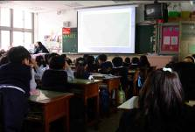  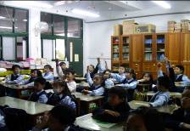  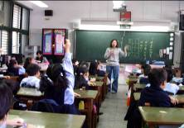
二 | 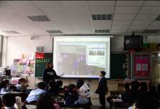  1、活動內容  （1）教師PPT講解影像藝術。（2）影像藝術創作認識與了解。  2、教學重點  （1）能知道並欣賞另一種藝術創作方式─影像藝術。  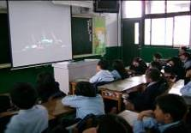  （2）相互分享影像藝術的美感體驗。
三 | 1、活動內容  （1）教師PPT講解影像藝術。（2）影像藝術創作欣賞。  2、教學重點  （1）認識影像藝術的定義與不同形式創作欣賞。  （2）討論影像藝術的製作方式。 |  | 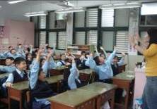  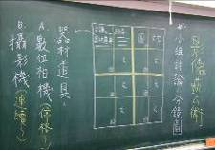
四 | 1、活動內容  （1）教師PPT講解影像藝術。（2）影像藝術創作欣賞與討論。  2、教學重點  （1）瞭解影像藝術的定義與不同形式創作欣賞。  （2）討論影像藝術在校園實施的製作方式及創作形式。 |  | 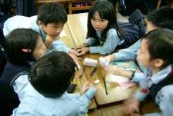
五 | 1、活動內容  （1）教師PPT講解影像藝術。（2）影像藝術創作的種類探討。  2、教學重點  （1）瞭解影像藝術的種類與不同形式創作欣賞。  （2）討論影像藝術的製作方式。 |  | 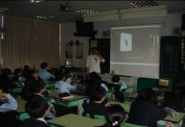  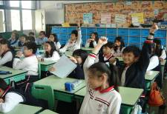
六 | 1、活動內容  （1）教師PPT講解影像藝術。（2）影像藝術創作的表現形式。  2、教學重點  （1）瞭解影像藝術的表現形式與製作方法。  （2）討論小組影像藝術呈現形式及製作方式。 |  | 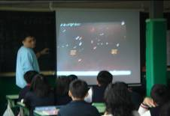  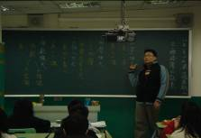
（二）第二階段：創作性戲劇體驗──大家來玩戲
年級 | 教學目標 | 評量項目
一 | 帶領學生進行劇場遊戲活動  帶領學生進行劇場遊戲活動 | 能經由模仿與肢體伸展活動，表達自己的創意
二 | 帶領學生進行劇場遊戲活動 | 能經由定格動畫式表演遊戲活動，表達作品的連續性
三 | 帶領學生進行劇場遊戲活動 | 能經由劇場遊戲活動，展現肢體與發揮潛能
四 | 帶領學生進行戲劇即興扮演活動與討論 | 能透過戲劇即興扮演與討論，以身體、心理與口語表達想法
五 | 帶領學生進行戲劇主題扮演與討論 | 能經由戲劇表演使學生能大方展現肢體動作與豐富臉部表情
六 | 帶領學生進行戲劇主題扮演與討論 | 能透過戲劇即興角色的扮演激發學生表演慾
年級 | 教學活動 |  | 教學實錄
一 | 1、活動內容  （1）戲劇遊戲－「模仿貓熊」。（2）觀察與討論活動。  2、教學重點  （1）戲劇遊戲：經由觀察熊貓後，運用身體發揮想像力將之模  仿表演並構繪出來。（2）鼓勵學生展現肢體、表現創意。 |  | 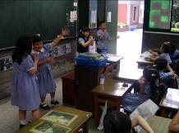  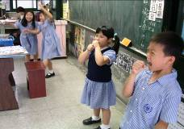
二 | 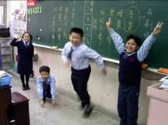  1、活動內容  （1）戲劇遊戲－「四格動畫」。（2）觀察與討論活動。  2、教學重點  （1）戲劇遊戲：經由對於停格動畫的了解，運用身體發揮創  造力將表演並構繪出來。（2）鼓勵學生展現肢體、表現創意。 |  | 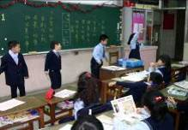
三 | 1、活動內容  （1）戲劇遊戲－「兒童樂園」。（2）欣賞與討論活動。  2、教學重點  （1）戲劇遊戲：肢體開展、情境開展、想像力引導。  （2）鼓勵學生展現肢體、表現創意。 |  | 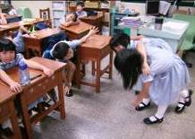  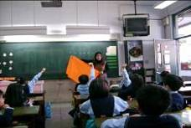
四 | 1、活動內容  （1）戲劇即興扮演－「現代小紅帽」。（2）欣賞與討論活動。  2、教學重點  （1）即興戲劇：角色扮演、肢體表現、聲音表情。  （2）鼓勵學生展現肢體、勇於表達與呈現創意。 |  | 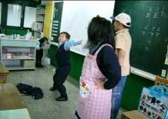  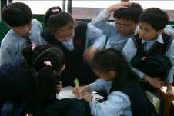
五 | 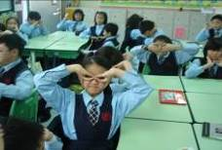  1、活動內容  （1）戲劇即興表演－「白雪公主與劉文聰」。（2）欣賞與討論活動。  2、教學重點  （1）即興戲劇：角色扮演、肢體表現、聲音表現、表情變化。  （2）鼓勵學生展現肢體、勇於表達與呈現創意。 |  | 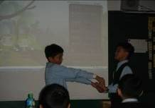
六 | 1、活動內容  （1）戲劇即興表演－「誇張的呈現方式」。（2）欣賞與討論活動。  2、教學重點  （1）即興戲劇：肢體動作與表情誇張表現、道具運用練習。  （2）鼓勵學生展現肢體、勇於表達與呈現創意。 |  | 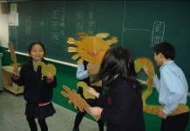  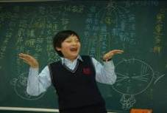
（三）第三階段：影像藝術創作──影像魔術師
年級 | 教學目標 | 評量項目
一 | 繪製「團團圓圓遊靜心」主題影像圖畫創作 | 能依據主題完成影像藝術平面繪畫創作
二 | 繪製「蓋靜心的新家」主題四格影像圖畫創作 | 能依據主題完成影像藝術平面繪畫創作
三 | 繪製「牆的故事」主題圖畫創作 | 能依據主題完成影像藝術前置作業平面繪畫創作
四 | 進行「我的影像故事」小組討論與創作 | 能依據討論主題拍攝停格動畫形式的影像藝術創作
五 | 進行「發現大明星」小組討論與創作 | 依學生改編劇本拍攝不同風格得影像藝術
六 | 進行「看我粉墨豋場」小組討論與創作 | 依學生原創劇本表現形式不同呈現多樣性的影像藝術
年級 | 教學活動 |  | 教學實錄
一 | 1、活動內容  （1）觀察圖畫主題動物─「貓熊」。（2）進行繪畫創作。  2、教學重點  （1）瞭解背景影印影像如何與繪畫技巧相搭配、融合。（2）繪畫創作內容、構圖與塗色技巧。（3）繪畫作品透過現成影像ˋ拼貼呈現後效果討論。 |  | 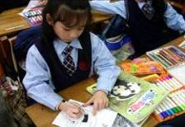  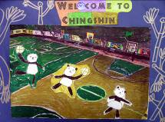
二 | 1、活動內容  （1）討論與構思「蓋靜心的新家」圖畫主題。（2）進行繪畫創作。  2、教學重點  （1）瞭解影像藝術如何呈現繪畫創作。（2）繪畫創作內容、構圖與塗色技巧。（3）繪畫作品透過分格影像創作技巧與影像現成物拼貼效果討論。 |  | 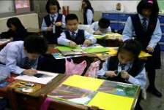  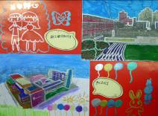
三 | 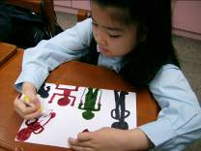  1、活動內容  （1）討論各班「牆的故事」圖畫主題。（2）進行繪畫創作。  2、教學重點  （1）瞭解影像藝術如何呈現繪畫創作。（2）繪畫創作內容、構圖與塗色技巧。（3）繪畫作品透過影像藝術製作技巧剪接、配樂後效果討論。 |  | 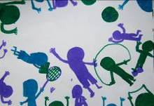
四 | 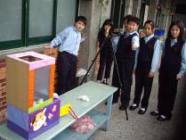  1、活動內容  （1）「我的影像故事」停格動畫創作。（2）影像拍攝作業及海報繪製。  2、教學重點  （1）分工討論與合作。（2）影像藝術拍攝技巧與方法。  （3）後製剪接與配樂效果討論。（4）海報繪製技巧與方法。 |  | 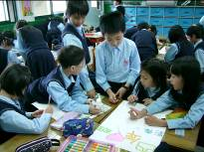  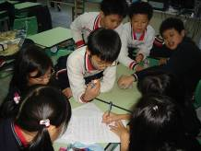
五 | 1、活動內容  （1）「發現大明星」劇本改編討論。（2）化妝、影像拍攝及海報繪製。  2、教學重點  （1）分工討論與合作。（2）影像藝術拍攝技巧與方法。  （3）後製剪接討論。（4）海報繪製技巧與方法。 |  | 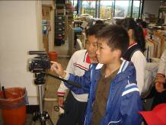
六 | 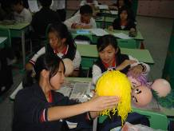  1、活動內容  （1）「看我粉墨豋場」原創劇本討論。（2）道具製作、化妝及海報繪製。  2、教學重點  （1）分工討論與合作。（2）影像藝術拍攝技巧與方法。  （3）後製剪接與配樂效果討論。（4）海報繪製技巧與方法。 |  | 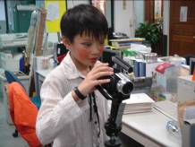
（四）第四階段：學生創作欣賞──靜心46號影像夢工廠
年級 | 教學目標 | 評量項目
一 | 參與四年級「影像首映播放座談會」 | 能專心參與「影像首映播放座談會」欣賞與討論
二 | 參與五年級「影像首映播放座談會」 | 能專心參與「影像首映播放座談會」欣賞與討論
三 | 參與六年級「影像首映播放座談會」 | 能積極參與「影像首映播放座談會」欣賞與討論
四 | 對一年級發表「影像首映播放座談會」 | 能進行「影像首映播放座談會」發表與討論
五 | 對二年級發表「影像首映播放座談會」 | 能進行「影像首映播放座談會」發表與討論
六 | 對三年級發表「影像首映播放座談會」 | 能主持並進行「影像首映播放座談會」發表與討論
年級 | 教學活動 |  | 教學實錄
一 | 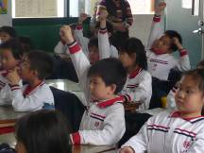  1、活動內容  （1）參與「影像首映播放座談會」。（2）寫學習單。  2、教學重點  （1）參與座談會的規則與影片欣賞態度。（2）提問或分享感想。  （3）用圖文表達創作心得與課程感想於學習單。 |  | 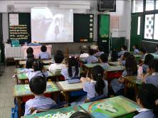
二 | 1、活動內容  （1）參與「影像首映播放座談會」。（2）寫學習單。  2、教學重點  （1）參與座談會的規則與影片欣賞態度。（2）提問、討論與分享。  （3）用圖文表達創作心得與課程感想於學習單。 |  | 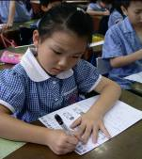  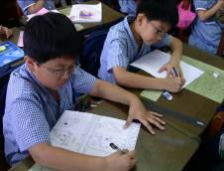
三 | 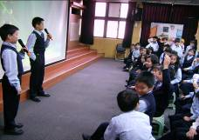  1、活動內容  （1）參與「影像首映播放座談會」。（2）寫學習單。  2、教學重點  （1）參與座談會的規則與影片欣賞態度。（2）提問與討論內容。  （2）用圖文表達創作心得與課程感想於學習單。 |  | 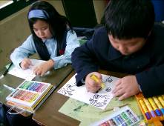  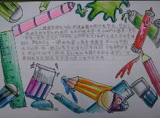
四 | 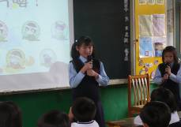  1、活動內容  （1）「影像首映播放座談會」發表。（2）寫學習單。  2、教學重點  （1）座談會發表流程與內容。（2）提問與討論內容。  （3）用圖文表達創作心得與課程感想於學習單。
五 | 1、活動內容  （1）「影像首映播放座談會」發表。（2）寫學習單。  2、教學重點  （1）座談會發表流程與內容。（2）提問與討論內容。  （3）用圖文表達創作心得與課程感想於學習單。 |  | 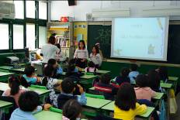  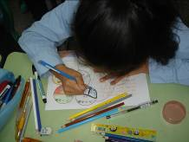  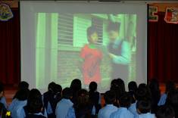
六 | 1、活動內容  （1）「影像首映播放座談會」發表。（2）寫學習單。  2、教學重點  （1）座談會發表流程與內容。（2）提問與討論內容。  （3）用圖文表達創作心得與課程感想於學習單。 |  | 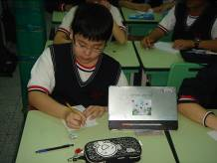
伍、創意教學成效評估
一、教學活動的成果
（一）影像藝術平面作品展覽與校園情境營造
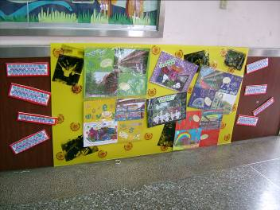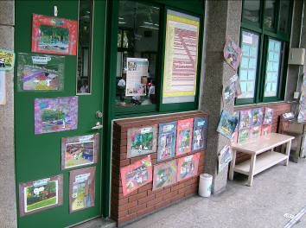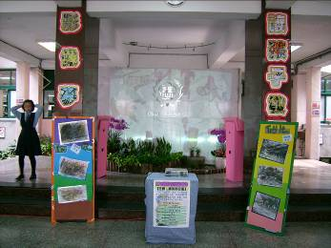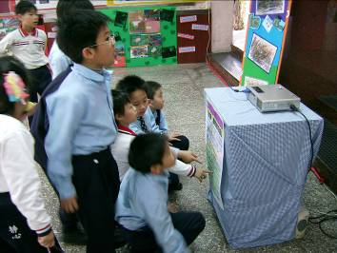
踏入校門，就可見到投射在前穿堂古蹟牆上播放的三年級影像作品，無論是停下腳步駐足欣賞或路過的人，都可以藉由聽覺與視覺，感受到空間裡不一樣的影像氛圍。
一、二年級學生透過影印複製技術及印刷品剪貼的影像藝術創作平面作品，佈置在一進入校園的前穿堂牆面與教室外牆，讓整座校園充滿影像夢工廠的情境。

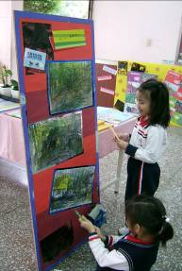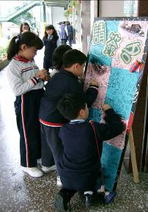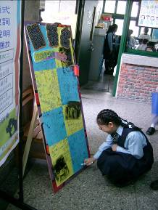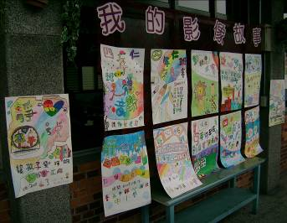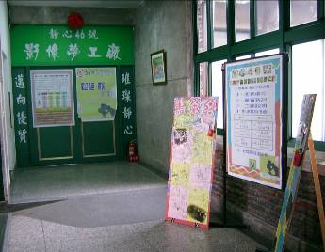
前穿堂播放的影像作品與公告播放流程的解說版旁，駐立學生製作的創意簽名版，讓觀賞者可以自由地留言、簽名與塗鴉，提升展場的互動性與活潑性。

四、五、六年級學生將自己創作的影像內容，繪製成海報張貼在教室外，也將學校中正堂變身成「靜心46號影像夢工廠」，營造整座校園就是影像創意園區的情境。

（二）影像夢工廠首映播放及座談會
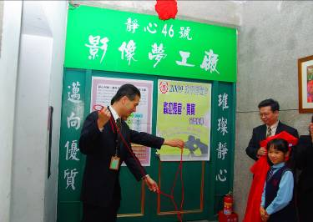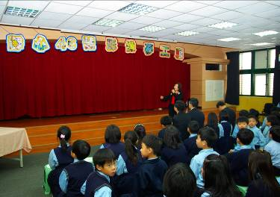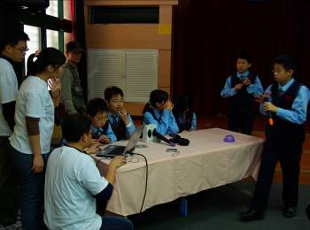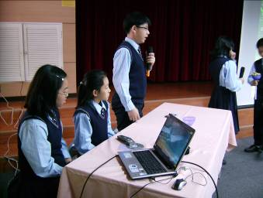
影像夢工廠首映揭幕儀式與來賓致詞，由學生主導擔任主持、主講並操作電腦器材等工作，教師則從旁協助。由四、五、六年級學長姐擔任創作發表者，期待為一、二、三年級的學弟妹們傳承藝術創作的精神與人文素養。
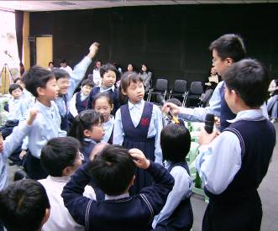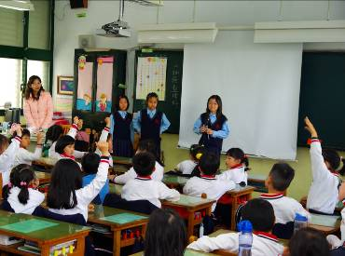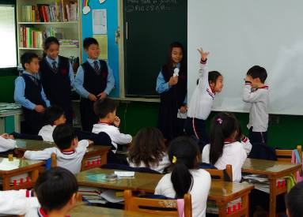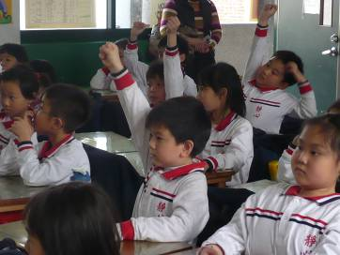
來賓與學生參與熱烈，參觀的學弟妹於討論時與台上發表的學長姐互動良好，對影片播放內容與製作方式感到很有興趣並且踴躍提問及給予回饋。擔任發表的學長姐們也使出渾身解數，努力的為好奇的學弟妹們示範講解與回答疑問。

（二）學生學習成果
1.影像藝術創作讓學生學習到什麼？
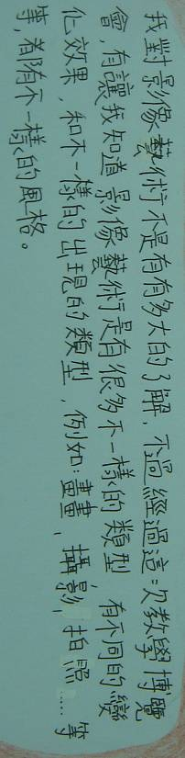
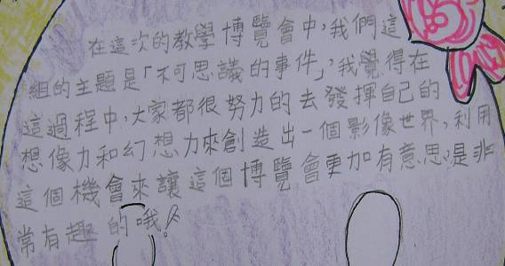
學生自在悠游影像世界，讓想像力、創造力發光發亮。進而讓孩子尊重並善用自己的智慧，讓聲光影像成為新世代學生嫻熟的工具與語彙。

對應創意教學成效指標：知識力、情意表現力、思考力、問題發現與解決力、資訊力、創作表達力、技能

2.創作性戲劇體驗帶給學生的學習改變？
在創造性戲劇的課程，透過發揮學生自我潛能，刺激表現力與創作力，並使參與者在身體、心理與口語上均有表達機會，啟發過程重於表演成果的意義。
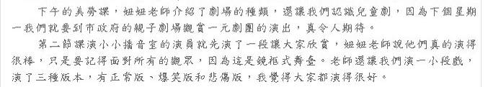

對應創意教學成效指標：情意表現力、思考力、問題發現與解決力、創作表達力、技能

3.合作學習讓學生得到哪些學習效應？
3.合作學習讓學生得到哪些學習效應？
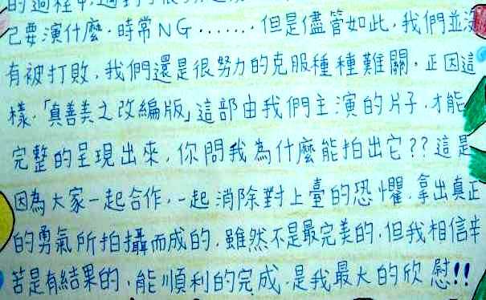
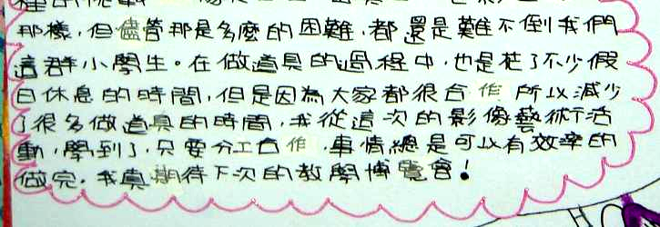
學生經由小組合作方式完成學習和創作，過程經歷了合作討論及分工執行等重要歷程，知道傾聽意見或欣賞他人作品的態度，都是藝術學習的重要課題。

對應創意教學成效指標：情意表現力、思考力、問題發現與解決力、資訊力

4.影像教育的欣賞教學帶給學生哪些影響？
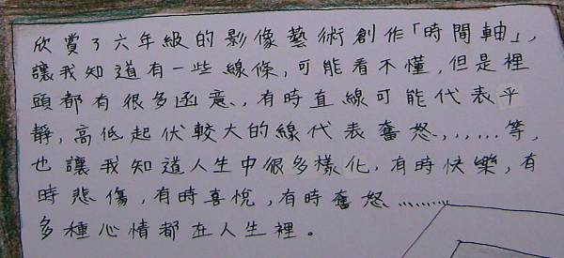
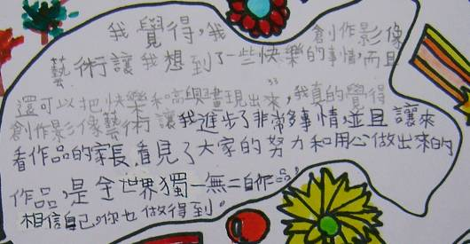
透過影像藝術欣賞，感受突破傳統的藝術表現形式與體察影像藝術散發出的特定視覺訊息，尊重他人生命經驗與看法。

對應創意教學成效指標：知識力、情意表現力、思考力、問題發現與解決力、資訊力、創作表達力

（三）家長回饋
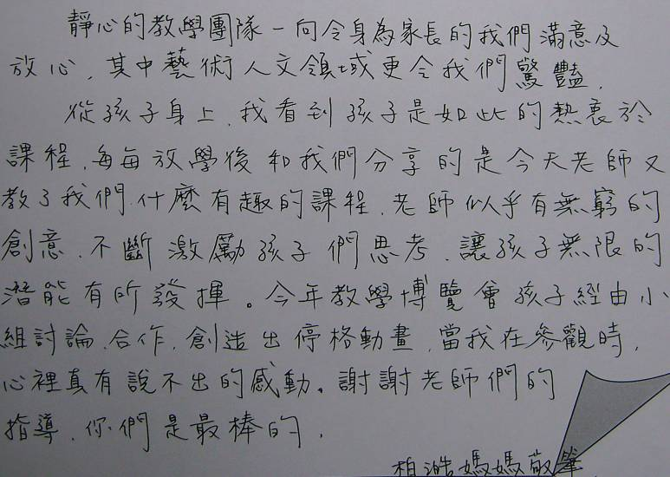
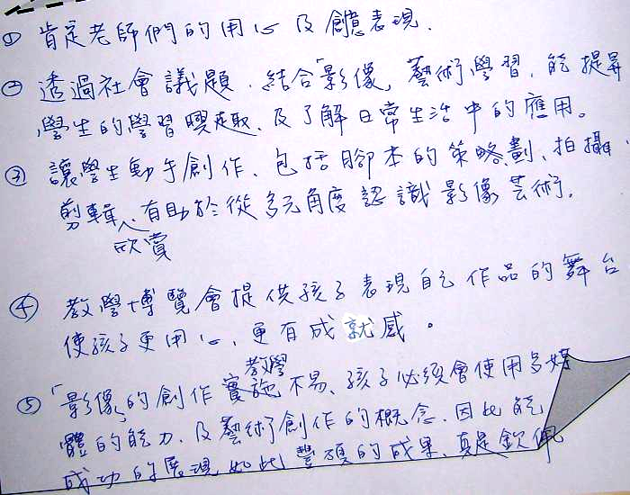

突破以往創作媒材與形式的藝術展覽，經由學生親身的經驗與學習，家長也可以由學生回家傳達的話語、表現的態度，感受到孩子對課程的喜愛與期待。所以，我們從家長的回饋中，也看見了家長對本方案課程的支持及迴響。

陸、創新教學課程省思與展望
一、教學省思
（一）活化校園空間──提升學生的環境感知與藝術力
透過每一年度的「教學博覽會」，學生藝術成果展演活動，總是利用有限校園空間裡找尋可以展現的舞台。由於本年度校舍改建，校園空間壓縮的原因，今年度我們在設計本方案主題課程時，除了著重在課程本身之外，如何更有效率的運用校園空間，也是我們考量的地方。學生經由此次的主題課程，在分工合作中完成了不同形式的影像藝術創作，藉由突破過去的創作媒材表現，重新體認藝術形式的多元面向。結合校園情境營造，更能感受整體空間產生的藝術氛圍，使校園成為創意發想與表現的園地，也藉由影像藝術的學習過程，提升學生對環境感知的敏銳度。
（二）實施合作學習──增進學生的人際互動與實踐力
本校班級學生人數高達42人，自我意識普遍較高，實施合作教學時，必定會產生不同程度磨合，這是合作學習最主要目的。透過同儕互助與溝通，學習如何傾聽他人意見、與人合作完成任務。剛開始在討論小組影像創作主題或方向時，部分學生爲堅持自己的想法，積極說服他人，過程中也有小爭執，教師則適時從旁提醒討論時需注意的禮儀與態度，學生逐漸能整合意見、凝聚共識、彼此激盪創意，因此發展出新的合作機制。
在進行創作時，也是再一次挑戰小組合作模式，我們欣然看見，學生顯現出較能分工合作的態度，認真的負責所屬任務，小組人際互動也熱絡起來，發揮出團隊合作的精神。
（三）藉由影像藝術──啟發學生創意思維的多面性
學生藉由影像藝術的學習，可以體驗突破傳統藝術技法的創作形式。使學生以傳統藝術教育與理論為基石，更要認識隨著時代進步、社會變遷中新的藝術表現形式與發展，在藝術學習上有所收穫，因此開拓視野、體驗多元。藉由課程設計，期待學生透過接收到影像傳達出的視覺訊息，練習思考、發表感受，並且與人分享。相同的影像在不同的解讀與思維角度下，學會包容及體會，進而尊重他人生命經驗與不同價值。
（四）學生經驗傳承──延續校園藝術創作風氣與人文精神
由四、五、六年級的學長姐分別為一、二、三年級的小學弟、小學妹及家長們進行創作發表，確實令許多準備講解的學生手心冒汗、心跳加快，但是確是令他們難忘的經驗。看見座談會前夕，學生在家庭聯絡簿上留下的心情日記「不知道座談會當天會不會很多人…」、「希望學弟妹喜歡我們的作品…」、「我們這一組練習發表時一直有人結巴，應該多練習幾次…」，就可以感受到學生對這場饗宴的重視與期待。
隨著首映會的順利落幕與受到大家熱烈迴響，我們知道這只是一顆剛剛發芽的種子，由學長姐的經驗傳承，看見學弟妹期待將來自己可以向他們一樣厲害的回應，期待這股藝術創作的風氣與學生創作中展現的人文關懷精神可以不斷延續下去。
（五）有效親師溝通──提升家長的參與與信任
教師不斷透過學校日、學生創作發表、親師交流等方式，向家長進行課程理念說明與溝通。教師帶領學生進行藝術課程的學習，寒暑假期間也積極鼓勵家長親自帶領孩子參與校外藝文活動。
我們也注意到了，家長產生對美術課程學生合作學習模式的疑問、關心單項類別技法教學的施行方式、對當今藝術發展方式多元性的不瞭解…，於是我們透過與家長充分的溝通與合作，已經可以明顯的感受，大部份家長提昇了對藝術課程的重視程度，也開始改變他們對於傳統藝術課程學習的看法，並且能夠與願意重新體認當代藝術課程的學習意涵與時代價值。
二、課程展望
（一）跨領域結合──新校舍延續夢工廠的精神
我們期待新校舍的完成，讓全校師生能有一個嶄新的教學環境；我們更持續致力於創新教學的突破，期許學生透過藝術學習，落實藝術教育種子，讓他們能以更寬廣的心面對未來社會。因此，在課程安排與規劃上，除了以藝術課程為主體的課程設計，我們研擬將在下年度的課程加強藝術課程與其他課程的統整與連結，落實當代「跨界」的概念，如：電腦資訊、自然生態、社會關懷或其他領域學科，讓藝術之美的產生與存在變得更生活化、普遍性，也更多樣性。
（二）校園藝術出走──與社區互動或鄰近學校合作
本校校區坐落臺北市鬧中取靜、文藝氣息充沛的文山區，具有都會學校特色與豐富的藝文資源，除了現有的學校資源，下年度我們思考更善用社會資源與藝術教育單位合作；保持現有的開放校園展覽給外界參觀之外，可以設計讓學生的藝術創作走出校外的模式，更直接的接觸外校學生、社會民眾，使藝術教學潛移默化，達到社會藝術教育的成效。

